附件二 技术条款偏离情况表 (★不可负偏离条款，否则废标)。

序号 | 货物名称 | 招标技术条款 | 投标技术条款 | 偏离情况 | 备注
1 | 不锈钢饭盒 | 304不锈钢/带手把，1000ml  参考图片：  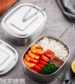
2 | 不锈钢饭勺 | 304不锈钢小饭勺  参考图片：  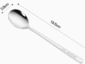
3 | 洗发水（200ml） | 水润丝滑清爽去屑型洗发乳200ml  参考图片：  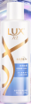
4 | 沐浴露（200ml） | 沐浴露纯白清香200ml  参考图片：  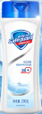
5 | 牙膏（小支装） | 3D炫白冰极薄荷牙膏120g  参考图片：  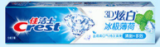
6 | 牙刷 | 超洁纤柔备长炭软毛成人牙刷  参考图片：  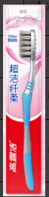
7 | 毛巾 | 纯棉；  72*34cm  参考图片：  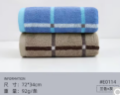
8 | 肥皂 | 不少于226g、  无香型  参考图片：  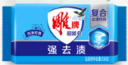
9 | 纸巾（10包/条） | 150抽/包*3层，3包/提，153mm*195mm/抽  参考图片：  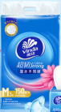
10 | 卷纸 | 1800g卷纸；10卷/提  参考图片：  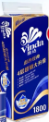
11 | 一次性内裤（每包10条） | 材质：棉100%；类别：三角裤  参考图片：  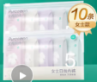
12 | 拖鞋 | 凉拖鞋：鞋面材质：EVA；闭合方式：套脚  参考图片：  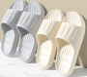
13 | 水鞋 | 高筒；鞋面材质：PVC(聚氯乙烯)；鞋底材质：PVC(聚氯乙烯)  参考图片：  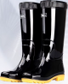
14 | 雨衣 | 消防抢险救援便携式  款式：分体式  材质：防水面料  参考图片：  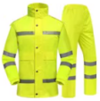
15 | 驱蚊水（100ml/瓶） | 驱蚊喷雾 100ml 金银花香型  参考图片：  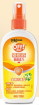
16 | 蚊香（40盘/盒） | 加大盘40单圈/盒无烟型  参考图片：  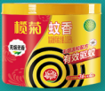
17 | 打火机 | 电子点火  参考图片：  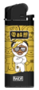
18 | 防潮垫 | - 防水耐磨牛津布200*200cm；垫子材质：涤纶(聚酯纤维)；厚度：不少于3mm  参考图片：  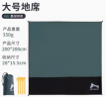
19 | 睡袋（-5℃羽绒睡袋） | 加厚鸭绒棉睡袋；  睡袋面料：防水尼龙布  睡袋款式：信封式；填充物：羽绒，白鸭绒填充量不少于95%  参考图片：  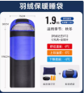
20 | 折叠床 | - 190*68cm，牛津布；类别：折叠软床；框架材质：金属；展开高度：不低于36cm；重量：不大于8kg  参考图片：  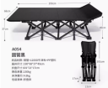
21 | 保温水瓶/军用水壶 | 保温壶 304不锈钢1.2L；内胆镀铜，24H保温控冷  参考图片：  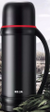
22 | 应急灯或头灯（配电池） | 黑色，可充电  材质：ABS  最大流明：<200lm  1500mAh锂电持久续航  功率：3W  参考图片：  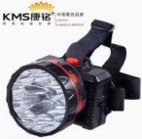
23 | 对讲机（配电池） | 电池容量 2800mAh；锂电池  通话距离3-5km  参考图片：  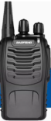
24 | 手持式扩音器 | 240秒录音；  支持蓝牙/TF卡/U盘  产品尺寸：25*14.5cm  产品材质：ABS  参考图片：  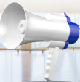
25 | 沙袋 | 防洪沙袋70*30cm（含25kg沙）；材质：帆布  参考图片：  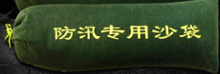
26 | 强光灯（手提应急灯） | 多功能充电；  最大射程200m及以上；  连续照明7-20小时  8000mAh锂电池  材质：ABS  参考图片：  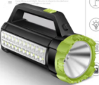
27 | 绝缘鞋（6KV、44码） | - 电工鞋 黑色；  •鞋面材质：二层牛皮  •鞋跟形状：无跟平底  •内里材质：织物  •鞋帮高度：低帮  •鞋底材质：PU(聚氨酯)  •制鞋工艺：胶粘鞋  •闭合方式：系带  参考图片：  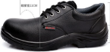
28 | 绝缘手套（12KV） | 12KV绝缘手套；材质：进口橡胶  参考图片：  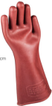
29 | 安全带（救生绳10mm粗、10米长） | 10mm 10米  材质：涤纶高强丝  参考图片：  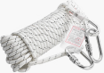
30 | 安全帽 | 黄色；防护功能：安全防护颜色：其他透气孔：是帽壳材质：ABS帽壳外形：三道筋  参考图片：  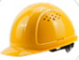
31 | 方便面 | 12桶12味，12桶/箱  参考图片：  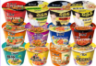
32 | 压缩饼干 | 118g*10个/包 三味混合  参考图片：  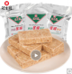
33 | 瓶装水 | 350ML  参考图片：  